ΔΕΛΤΙΟ ΤΥΠΟΥ
ΕΝΑΡΞΗ 2^{ης} ΠΕΡΙΟΔΟΥ ΠΡΟΠΑΡΑΣΚΕΥΑΣΤΙΚΟΥ ΠΡΟΓΡΑΜΜΑΤΟΣ ΠΙΣΤΟΠΟΙΗΣΗΣ (ΠΠΠ) ΜΕΤΑΛΥΚΕΙΑΚΟΥ ΕΤΟΥΣ – ΤΑΞΗΣ ΜΑΘΗΤΕΙΑΣ ΕΠΑ.Λ.
Ξεκινά πανελλαδικά από τη Δευτέρα 7-9-2020 έως την Τρίτη 15-9-2020 η 2^{η} περίοδος υλοποίησης του Προπαρασκευαστικού Προγράμματος Πιστοποίησης (Π.Π.Π.) Μεταλυκειακού Έτους – Τάξης Μαθητείας ΕΠΑ.Λ. για τις ειδικότητες «Βοηθός Βρεφονηπιοκόμων», «Βοηθός Φαρμακείου», «Κομμωτικής Τέχνης», «Τεχνικός Εγκαταστάσεων Ψύξης Αερισμού και Κλιματισμού», «Τεχνικός Η/Υ και Δικτύων Η/Υ», «Τεχνικός Ηλεκτρολογικών Συστημάτων, Εγκαταστάσεων και Δικτύων», «Τεχνικός Ηλεκτρονικών και Υπολογιστικών Συστημάτων, Εγκαταστάσεων, Δικτύων και Τηλεπικοινωνιών», «Τεχνικός Μηχανολογικών Εγκαταστάσεων και Κατασκευών», «Τεχνικός Τεχνολογίας Τροφίμων και Ποτών» και «Υπάλληλος Διοίκησης και Οικονομικών Υπηρεσιών», σύμφωνα με σχετική εγκύκλιο του Γενικού Γραμματέα Επαγγελματικής Εκπαίδευσης, Κατάρτισης και Διά Βίου Μάθησης.
Στη 2^{η} περίοδο θα λειτουργήσουν 201 τμήματα Π.Π.Π. συνολικά στην επικράτεια της χώρας, με 276 εκπαιδευτικούς-επιμορφωτές και 1096 μαθητευόμενους.
Με την υλοποίηση της 2^{ης} περιόδου του Π.Π.Π. ολοκληρώνεται ο κύκλος του «Μεταλυκειακού έτους- Τάξης Μαθητείας» και της Γ΄ φάσης (περίοδος 2018-2019) και θα ξεκινήσει η διαδικασία σχεδιασμού της πιστοποίησης των αποφοίτων της.
Τα στατιστικά στοιχεία της 2^{ης} περιόδου του Π.Π.Π. παρουσιάζονται ανά Περιφερειακή Διεύθυνση Εκπαίδευσης και ανά ειδικότητα στον Πίνακα και στο Γράφημα, αντίστοιχα, ως ακολούθως:

ΠΕΡΙΦΕΡΕΙΑΚΗ ΔΙΕΥΘΥΝΣΗ  Α/ΘΜΙΑΣ & Β/ΘΜΙΑΣ ΕΚΠΑΙΔΕΥΣΗΣ | ΣΥΜΜΕΤΕΧΟΝΤΕΣ ΑΠΟΦΟΙΤΟΙ
ΑΝ. ΜΑΚΕΔΟΝΙΑΣ-ΘΡΑΚΗΣ | 40
ΑΤΤΙΚΗΣ | 135
ΒΟΡΕΙΟΥ ΑΙΓΑΙΟΥ | 35
ΔΥΤΙΚΗΣ ΕΛΛΑΔΑΣ | 92
ΔΥΤΙΚΗΣ ΜΑΚΕΔΟΝΙΑΣ | 51
ΗΠΕΙΡΟΥ | 58
ΘΕΣΣΑΛΙΑΣ | 163
ΙΟΝΙΩΝ ΝΗΣΩΝ | 8
ΚΕΝΤΡΙΚΗΣ ΜΑΚΕΔΟΝΙΑΣ | 315
ΚΡΗΤΗΣ | 75
ΝΟΤΙΟΥ ΑΙΓΑΙΟΥ | 20
ΠΕΛΟΠΟΝΝΗΣΟΥ | 48
ΣΤΕΡΕΑΣ ΕΛΛΑΔΑΣ | 56
Σύνολο | 1096

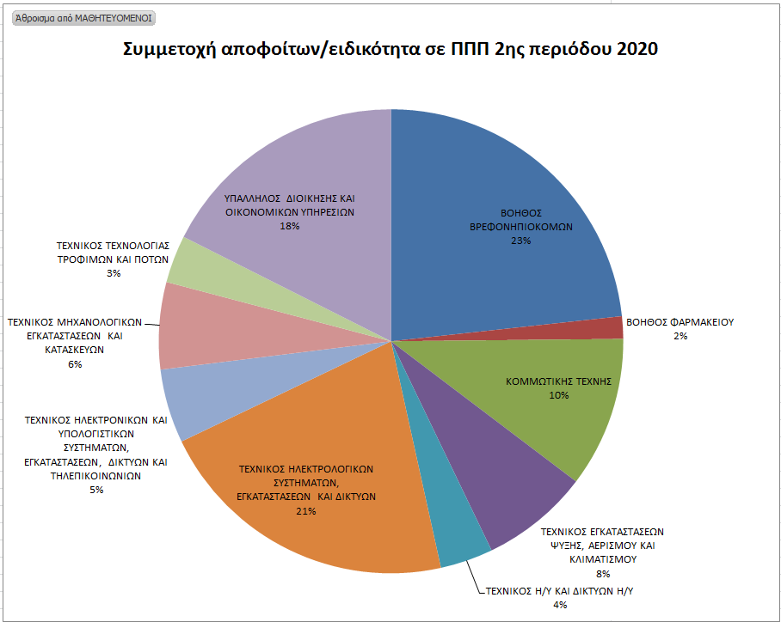
Οι επόπτες-εκπαιδευτικοί, οι επιμορφωτές-εκπαιδευτικοί και οι συμμετέχοντες στα τμήματα του Π.Π.Π. οφείλουν να τηρήσουν την με αρ. πρωτ. Δ1α/ΓΠ.οικ. 53452/31-8-2020 Κοινή Υπουργική Απόφαση με θέμα: «Μέτρα προστασίας για το σχολικό και εκπαιδευτικό έτος 2020-2021. Τρόπος ασφαλούς λειτουργίας φροντιστηρίων, κέντρων ξένων γλωσσών, φορέων παροχής εκπαίδευσης, κατάρτισης, μαθητείας και πιστοποίησης δεξιοτήτων, ξενόγλωσσων ινστιτούτων εκπαίδευσης και πάσης φύσεως συναφών δομών, δημοσίων και ιδιωτικών», με μέριμνα των οικείων Περιφερειακών Διευθύνσεων Εκπαίδευσης.

